DESENHO EM QUADRINHOS ONLINE: VANTAGENS E POSSIBILIDADES DE UTILIZAÇÃO EM CONTEXTO EDUCATIVO

Resumo: O presente artigo apresenta em linhas gerais o conceito e a história dos desenhos em quadrinhos (DQ), bem como do seu potencial para o desenvolvimento de diversas competências pedagógicas, como a leitura e a escrita, a criatividade e a imaginação dos alunos. Serão apresentadas algumas ferramentas da geração Web 2.0 que possibilitam a criação e publicação de bandas desenhadas online, destacando tanto as suas potencialidades como as suas limitações. Para finalizar, serão relatadas duas experiências pedagógicas muito diversas (um dos grupos constituído por crianças autistas) em que a utilização destas ferramentas se mostrou muito eficaz para o desenvolvimento cognitivo, afetivo e psicomotor das crianças envolvidas.

Palavras-chave: Desenhos em Quadrinhos Online, Leitura, Escrita, Web 2.0, TICs.
Abstract: This article provides very general lines on the concept and history of the drawings in comics (DC), and its potential for the development of various teaching skills such as reading and writing, creativity and imagination of students. There will be some generation of Web 2.0 tools that enable the creation and publication of cartoons online, highlighting both its strengths and its limitations. Finally, will see two very different educational experience (one of the groups was made by autistic children) in which use of these tools was highly effective for developing cognitive, affective and psychomotor the children involved.
Keywords: Online Comics, Reading, Writing, Web 2.0, ICT.

- INTRODUÇÃO

As tecnologias de informação e comunicação (TIC) são poderosas ferramentas no processo de ensino e aprendizagem que podem favorecer experiências ricas e diversificadas. A Internet constitui-se, hoje, como uma das tecnologias mais importantes, pois consegue integrar inúmeros recursos multimidiáticos num só ambiente. Estes recursos são texto, som, imagem, animação, que, quando combinados, tornam as aulas mais motivantes, podendo estimular os diferentes estilos de aprendizagem. Para Almeida (2008: online), “os estilos de aprendizagem são o modo como cada um de nós aprende melhor e as inteligências múltiplas constituem as habilidades que podemos utilizar para aprender qualquer coisa e realizar nossos objetivos.”
Dentre os estilos de aprendizagem estão os visuais (pessoas que aprendem melhor vendo uma imagem, assistindo a um vídeo etc.), os auditivos (aprendem melhor ouvindo, como, por exemplo, uma aula teórica de um professor em uma sala de aula) e os sinestésicos (aprendem melhor quando, por exemplo, assistem a uma palestra, mas manipulam uma caneta, escrevem aquilo que escutam ou executam algo prático).
Através das TIC´s, é possível combinar uma série de recursos para estimular os diferentes estilos de aprendizagem que, na perspectiva de diversos autores, estão também associados às denominadas “inteligências múltiplas” (GARDNER, 1995; TRAVASSOS, 2001; MATOS, 2005).
Vivemos num mundo em que as mudanças ocorrem numa velocidade crescente e em que a integração das TIC´s, nos processos de ensino e aprendizagem, se torna urgente para trabalhar com uma geração de jovens que domina as ferramentas e gosta de trabalhar com este tipo de recursos. Os professores têm hoje à sua disposição uma variedade de opções tecnológicas que podem promover aprendizagens mais significativas, bem como o desenvolvimento de competências necessárias a um cidadão crítico e participativo da sociedade do conhecimento.
De fato, com a mudança de paradigma da Web 1.0 para a Web 2.0, foi disponibilizada na rede global uma série de aplicativos capazes de proporcionar ambientes de aprendizagem mais centrados no aluno, inspirados nos modelos construtivistas, que entendem a colaboração como sendo um pilar essencial ao desenvolvimento de competências e habilidades necessárias a uma formação ao longo da vida.
Este marco histórico proporcionado pelo uso das tecnologias estimula a criatividade, transformando o utilizador, que antes era um mero receptor de informações, a ser um construtor de ideias que são conectadas numa espécie de rede, contribuindo, desta forma, para o desenvolvimento da inteligência coletiva, apontada por Paul Lévy (1994) como o grande marco de referência proporcionado pela Internet.
Assim, dentre as diferentes formas de expressão livre que associam o desenvolvimento da expressão verbal e não verbal, surgem, com o desenvolvimento da Internet, novas ferramentas para a construção de bandas desenhadas que permitem que os alunos possam construir histórias em quadrinhos de forma rápida e versátil.
Neste artigo, começamos por abordar o conceito de desenhos em quadrinhos (DQ) perspectivando também a sua evolução temporal; apresentamos ainda alguns aplicativos gratuitos disponíveis na Web que permitem a criação de DQ, bem como exemplos da sua utilização em contexto educativo.
- DESENHOS EM QUADRINHOS

Apesar de muito antiga, a história dos desenhos em quadrinhos constitui um mundo de encanto para as diversas faixas etárias, em especial para o segmento infanto-juvenil, que vê nesta linguagem uma forma muito interessante para expressar sentimentos e emoções, como nos diz Carvalho (2007, p.30):
A banda desenhada continua a ser vista como uma forma de arte menor para a maioria das pessoas, considerando-a na sua maioria, como algo juvenil e infantil (…). A junção do desenho com o texto numa forma seqüencial é extremamente apelativa para o leitor e de fácil leitura.
Configura-se numa narrativa apresentada por meio de uma mensagem verbo-icônica, operacionalizada através de textos sintéticos e diretos, apresentados em balões ou legendas, e usando, na maioria das vezes, as chamadas “metáforas visuais”. O DQ pode, então, ser definida como uma produção textual de cunho narrativo, incluindo uma interação dinâmica entre o código linguístico e o código icônico que a transforma numa temática única, autônoma, em que o todo é mais importante do que a soma das partes (ZINK, 1999).
Neste sentido, através de desenhos em quadrinhos, pode construir-se qualquer gênero de narrativa, desde a sátira ao cômico. Por outro lado, por ser um gênero narrativo de fácil leitura, o DQ agrada a diferentes tipos de público, em especial os segmentos juvenis e infantis. De fato, para as crianças, pode constituir-se como um excepcional incentivo para a iniciação à leitura tal como comenta Iore (s/d: online):
O primeiro contacto de todo ser humano com a leitura é através das histórias em quadrinhos, ao menos, deveria ser dessa forma. Mesmo não entendendo nada, a criança fica fascinada com os desenhos rodeados de balões com letrinhas. O impacto visual das ilustrações associado à linguagem escrita, deu uma fundamental importância aos quadrinhos na cultura global. Da sua origem, no final da década de 20, os quadrinhos saíram dos jornais para ganhar revistas próprias, foram transformados em desenho animado para a televisão e várias personagens fizeram sucesso no cinema. Chamados de comics nos Estados Unidos, de mangá no Japão, de banda desenhada em Portugal, de fumetti na Itália e no Brasil os quadrinhos também são conhecidos por gibis ou hq (iniciais de histórias em quadrinhos).
O único ponto negativo na história da hq vem por parte do público. Pessoas sem informação consideram os quadrinhos coisa de criança. Muitos não imaginam, mas existe um universo rico além dos gibis infantis ou hqs de super-heróis.

Na verdade, pode ser entendido como uma narrativa que associa o uso de imagens a textos verbais, que são geralmente publicados nos jornais impressos ou em mídias, em livros e/ou revistas, apresentando-se uma fusão entre os dois tipos de linguagem que se torna impossível separar e justificando, assim, a existência de uma linguagem própria e exclusiva.
Também chamada de “arte seqüencial” (EISNER, 1999), a sua origem é bastante remota, pois, através de inúmeros estudos, percebe-se que, na antiguidade, este recurso já era muito utilizado pelos povos como forma de expressão e também como forma de registro da sua história, que era gravada em cavernas (hieróglifos) e em inscrições, como é o caso as tumbas egípcias. Segundo McCloud ([1996] 2005), tais expressões podem ser consideradas como precursoras das histórias de quadrinhos, na medida em que retratam uma sequência lógica de registro e enredo de uma narrativa. O mesmo autor aponta, também, como movimento desencadeador dos desenhos em quadrinhos a Tapeçaria de Bayeux, representada na figura 1:

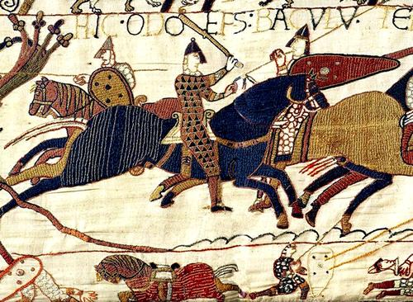
Figura 1: Cena 32 da Tapeçaria de Bayeux em que Odo, no seu cavalo negro, brande sua imensa maça contra um inimigo.

No entanto, além da tapeçaria de Bayeux, podemos observar que nas cenas da Paixão de Cristo é bem visível o recurso a esta técnica, que, segundo Mendonça (2008), pela justaposição sequenciada de imagens em madeira ou marfim, pretende narrar uma história que atravessa os tempos, conforme se pode observar na figura 2.

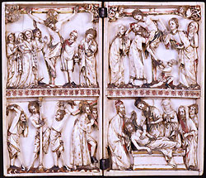
Figura 2: Dípticos com cenas da paixão de Cristo. Paris, século XIV Marfim 19,5 x 23 cm Inv.º 125

Portanto, o que se percebe nestes períodos é que as imagens se sobrepunham como figura de linguagem essencial, responsável por transmitir a mensagem. Pelas figuras ilustrativas, observa-se que, naquela época, mesmo não utilizando a linguagem escrita, havia uma preocupação em estabelecer uma sequência lógica dos eventos, visando à compreensão do fato que estava sendo narrado. No entanto, quanto ao início propriamente dito das bandas desenhadas no mundo contemporâneo, há certa divergência entre os diferentes autores, tal como comenta Mendonça (2008, p.18):
Para os que consideram o século XIX como o ponto de partida da história das HQs, a exemplo de Alain Beyrand (s.d.), a referência é o trabalho do suíço Rodolphe Töpffer, com suas "histoires en estampe".
A primeira publicação data de 1833, com Histoire de Mr Jabot, além da bastante citada Les amours de Mr. Vieux Bois, em 1837, entre outras. Em 1842, Töpffer já publicava histórias nos Estados Unidos.
Contudo, só nos finais desse século, com o advento da imprensa escrita, surgem os primeiros desenhos em quadrinhos, contendo uma associação entre imagens e textos verbais complementados com o uso de balões, publicados no Jornal norte-americano The Sunday New York. Inicialmente batizado de Down on Hogan’s Alley, conta a história do Menino Amarelo (figura 3) e de outros personagens oriundos de diversas etnias (Mendonça, 2008).

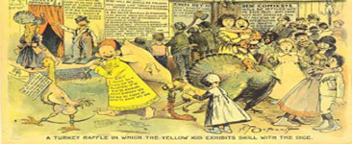
Figura 3: Página inteira do jornal News York Road, com o Menino Amarelo, de Richard Outcault, 1895.
Considerando o seu potencial linguístico, os desenhos em quadrinhos oferecem inúmeras possibilidades para o exercício da leitura, contribuindo para o desenvolvimento de uma competência fundamental, que, mais do que uma mera descodificação, é uma atividade de interação, onde leitor e texto interagem entre si, através de um processo de descoberta, tornando-se assim uma tarefa desafiadora, e até mesmo lúdica, que envolve uma multiplicidade de gêneros literários, bem como outros meios de expressão.
Neste contexto, porque contemplam vários tipos de narrativas, que vão do cômico ao trágico, os DQ`s possuem singularidades especiais, que lhes conferem um diferencial qualitativo. Portanto, visando a uma melhor compreensão de como os elementos se apresentam, elencaremos, aqui, algumas de suas características, tendo como referência os estudos de Carvalho (2007), com o objetivo de proporcionar um melhor entendimento por parte do leitor, das partes que integram este recurso, bem como as linguagens utilizadas. São eles:
- Prancha – é uma página de desenho em quadrinho, constituída por tiras e vinhetas, onde se desenvolve a história. A leitura é feita, a exemplo dos livros, da direita para esquerda e de cima para baixo no ocidente, ocorrendo o inverso no oriente.
- Elipse – É um espaço entre duas vinhetas e representa a passagem do tempo, conforme figura 4:
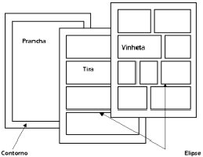
Figura 4: Elementos das Histórias em Quadrinhos
- Cartuchos e legendas – são usados para descrever ou apresentar informações sobre o tempo e o espaço em que se passa a cena. A diferença entre a legenda e o cartucho é que as legendas dão informações breves, enquanto o último contém informações longas, conforme figura 5;
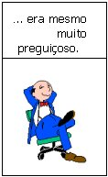 | 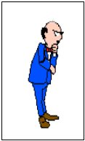 |  | 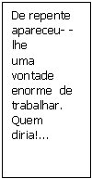
Figura 5: A legenda aparece colocada na horizontal, no cimo da vinheta, e o cartucho situa-se verticalmente entre duas vinhetas.
- Apêndice do balão – é um indicador que ilustra a ordem de intervenção do personagem.
- Balões – São usados por exprimir sentimentos, pensamentos e diálogos dos personagens.
Segundo Carvalho (2007), existem diferentes tipos de balões, que devem ser utilizados de forma adequada na história, visando expressar diversas situações ocorridas com as personagens. Estes balões podem ser observados nas figuras 6,7, 8,9, 10 e 11.
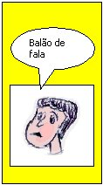 | 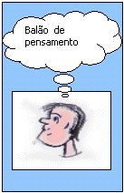
Figura 6: Balões normais (ovais), quando a personagem está falando normalmente. | Figura 7: Balões de pensamento, indicando que a personagem está tendo um monólogo interior.
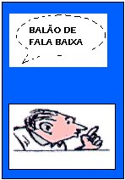 | 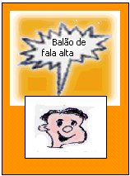
Figura 8: Balões ovais (letra pequena), indicando um sussurrar. | Figura 9: Balões ovais com letra maiúscula, indicando que a personagem está gritando.
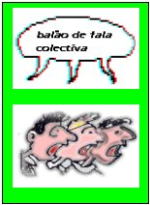 | 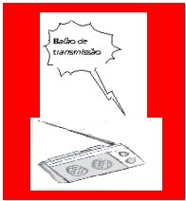
Figura 10, Balões ovais com vários apêndices, indicando que o diálogo é proveniente de mais de uma pessoa. | Figura 11. Balões não verbais, ovais com símbolos em vez de palavras, são usados para transmitir ideias e sentimentos.

Estas figuras retratam como as emoções, os estados físicos e espirituais são descritos nos DQs, fazendo parte integrante do seu vocabulário: são as chamadas metáforas visuais (CARVALHO, 2007). Da mesma forma como as emoções são ilustradas através dessas metáforas, os sons são representados graficamente, o que, segundo Zink (1999), constitui o mais importante contributo linguístico dos desenhos em quadrinhos, denominado de onomatopéias, pois, segundo o autor (id.), os ruídos dos quadrinhos, mais que sonoros, são visuais.
Como recurso pedagógico, os DQs, além de servirem de referência para questões de literatura, cinema e críticas sociais, contribuem para o desenvolvimento do espírito crítico do aluno, pois, na maioria das vezes, no seu enredo está implícita uma ideologia sustentada numa dada filosofia, sociologia, ciência ou tecnologia. Segundo Rittes (2006), os DQs desenvolvem:
- O hábito da leitura;
- A imaginação para produção de histórias;
- A interação entre os alunos;
- Uma ampla visão e análise da linguagem escrita e extraverbal, possibilitando ao professor observar melhor a aprendizagem do aluno.
Assim, quando o professor utilizar o DQ como recurso pedagógico, poderá estimular os alunos a aprenderem de forma lúdica e estimulante, contribuindo para o desenvolvimento de uma aprendizagem significativa, facilitando, também, a compreensão de outros textos e gêneros literários.
Com o advento das tecnologias, da Internet e da Web 2.0, ficou mais fácil utilizar esse recurso no contexto de sala de aula, considerando que o professor pode lançar mão das ferramentas disponíveis para construção de um desenho em quadrinho, que, além de deixar suas aulas mais atrativas, vai desenvolver nos alunos o senso crítico e participativo frente às questões sociais, contribuindo, assim, para o desenvolvimento de sua cidadania.
- FERRAMENTAS PARA CONSTRUÇÃO DE DESENHOS EM QUADRINHOS ONLINE

Uma das ferramentas disponíveis online que permite a criação de DQ é a Stripcreator. Esta interface possibilita a produção de histórias de uma forma fácil, já que o utilizador/criador tem a opção de personalizar todos os elementos da sua narrativa.
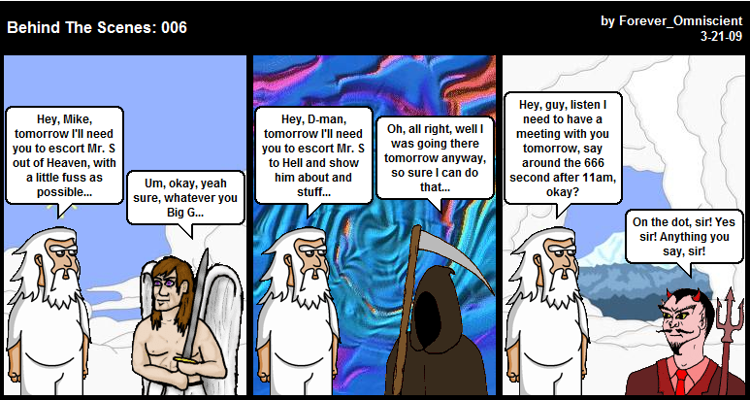
Figura 12: Exemplo de desenho em quadrinhos desenvolvido no Stripcreator
O primeiro passo é a criação de uma conta de utilizador e a escolha de uma senha. Após este registro, basta escolher os personagens e cenários para exercitar a imaginação. Dentre as inúmeras características desta ferramenta, temos:

- A opção de criação de história em até três painéis;
- A participação em fóruns de discussão para comentar os DQ´s produzidos por outros utilizadores;
- A possibilidade de tirar dúvidas com auxílio do FAQ (Frequent Asked Questions);
- A escolha de diferentes personagens, bem como o seu posicionamento na história;
- A possibilidade de criar falas diretas ou pensamentos para os personagens;
- A criação de diferentes cenários para as histórias;
- A gratuidade nos serviços.
Criadas as histórias, o Stripcreator gera uma URL, facilitando a divulgação deste recurso em vários ambientes da Internet a exemplo de blogs, redes sociais, plataformas de aprendizagem, entre outros.
Já o ToonDoo constitui-se como outro exemplo de ferramenta para construção de DQs online. É um website divertido, que permite escolher entre tira de um até três quadros, apresentando uma variedade de personagens (animais, crianças, bonecos, atletas, entre outros). São mais de 100 os diferentes cenários, objetos e acessórios disponíveis para complementar as histórias, bem como os balões de fala para produzir quadrinhos cômicos e divertidos. Também possibilita um ambiente completo para soltar a imaginação e criar os mais variados tipos de tirinhas, onde o utilizador tem a liberdade de definir cada detalhe das cenas, servindo-se para o efeito dos diferentes elementos disponibilizados.
Podem mudar-se os cenários e os personagens com liberdade total, como se estivéssemos a criar um painel de colagens. Assim, não são necessários mais do que alguns minutos para criar histórias de humor, romance, drama etc. No final de cada criação, pode-se salvá-las numa conta do serviço ToonDoo, para aceder sempre que se quiser; está ainda disponível a possibilidade de divulgar as histórias criadas num site ou blog, para que os outros utilizadores conheçam também as histórias.
Para além dos DQs, ainda é possível com a ferramenta ToonDo, construir e criar livros digitais (e-books), wikis, fóruns, blogs, favorecendo-se, desta forma, a interação entre os utilizadores da ferramenta.
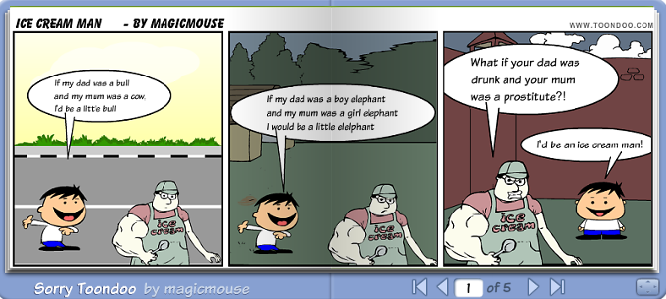
Figura 13: Exemplo de Desenho em Quadrinhos no ToonDoo
O ToonDoo tal como o Stripcreator são ferramentas perfeitas para que crianças, jovens e adultos criem cartoons totalmente personalizados, de forma fácil e divertida e sem necessidade de grandes competências em desenho.
Os pontos fracos de ambas as ferramentas residem no fato de: a) só estão disponíveis em língua inglesa, e b) só permitem a criação de uma história em apenas três tipos de cenário.
Além das ferramentas aqui apresentadas, podemos encontrar diversas outras que expõem características similares às descritas e que permitem a criação de DQs online, caso, por exemplo, do Wiittycomics, do Stripgenerator ou do HagáQuê.

EXEMPLOS DE UTILIZAÇÃO DE BANDAS DESENHADAS ONLINE EM CONTEXTO EDUCATIVO
Conforme referido no referencial deste artigo, as Bandas Desenhadas são recursos que podem ser utilizados em contexto educativo, pois possibilitam a exploração das competências da escrita e da leitura, facilitando o processo de aprendizagem.
Neste sentido, foi possível identificar a utilização de bandas desenhadas online em algumas experiências didáticas. Um desses exemplos foi realizado pela Edificar Creche Escola, que, através da ferramenta Stripcreator, estimulou os alunos do 3º período a criar histórias e personagens com auxílio deste aplicativo. Alguns exemplos destas histórias podem ser observados nas figuras 14 e 15.

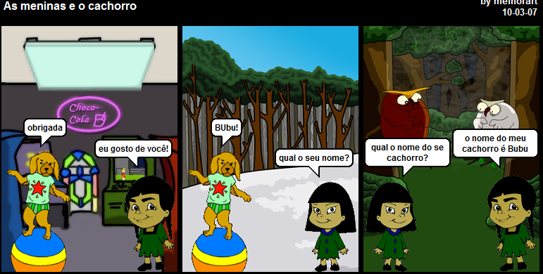
Figura 14: História As meninas e o Cachorro

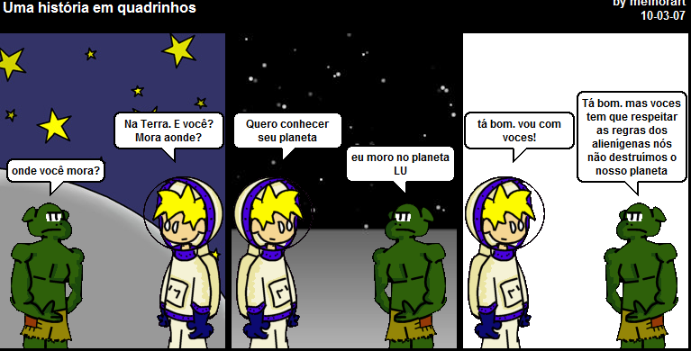
Figura 15: Uma história em quadrinhos

É importante ressaltar que a maioria dos diálogos das histórias criadas pelos alunos do 3º período foram escritos pela professora, salvo alguns casos em que os pequenos autores já dominavam a escrita.
Outro exemplo de utilização de desenhos em quadrinhos foi realizado por Picone e Tanaka (2003) que, sabendo das dificuldades de expressão dos autistas e das possibilidades de uso educacional deste recurso, realizaram uma atividade que tinha como objetivo o desenvolvimento da capacidade de comunicação dessas crianças, através da criação de DQs no software HagáQuê (ver figura 16).
Segundo os autores, as atividades deste projeto foram desenvolvidas com base em estratégias de intervenção, visando principalmente à comunicação através das histórias, buscando, assim, favorecer o desenvolvimento cognitivo, criativo, pessoal e emocional desses alunos.
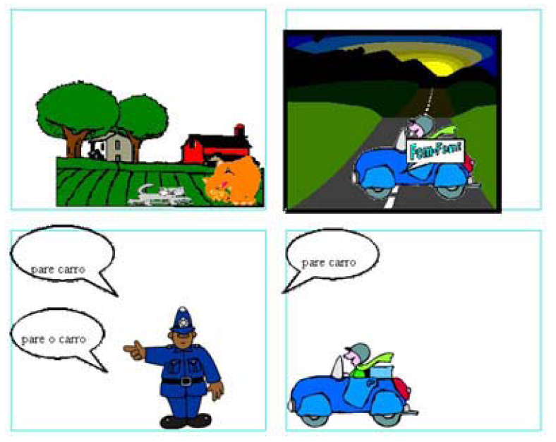
Figura 16: Exemplo de Desenhos em Quadrinhos Realizado pelos Alunos Autistas
Com as atividades realizadas, foi possível mobilizar a atenção e o pensamento, simular experiências reais, trabalhar conceitos de quantidades, formas, cores, localização, lateralidade, noção de distância, tamanhos e proporção, transportar as atividades para a realidade quotidiana, estimular a elaboração de frases com significado – estes alunos só codificam as palavras separadamente -, estimular o raciocínio, a expressão, a linguagem, a espontaneidade e a emoção - características raras nos autistas (PICONE e TANAKA, 2003).
Na opinião geral das professoras, o projeto foi considerado muito favorável, na medida em que estimulou os alunos para as atividades de escrita, ajudando-os a expor seus pensamentos por meio de pequenas histórias, mostrando novas formas de aprender, facilitando, assim, a compreensão dos conteúdos desenvolvidos em aula e aumentando a sua autoestima.
O projeto ultrapassou os limites da sala de aula, conseguindo influenciar os pais que, interessados nas atividades, resolveram praticá-lo em casa com os seus filhos.
- CONCLUSÕES
No presente artigo, procuramos conhecer um pouco da história e da evolução dos desenhos em quadrinhos até os dias atuais, em que, através da Web, é possível transpor do formato físico para o digital, abrindo espaço para que muitos mais utilizadores possam desenvolver as suas capacidades de leitura e de escrita, e, principalmente, exercitarem a sua criatividade, sem que para isso necessitem dominar técnicas muito sofisticadas em nível do desenho.
As bandas desenhadas constituem-se como um recurso pedagógico que já vem sendo utilizado há bastante tempo, porém a sua construção online ainda é novidade para muitos utilizadores. No entanto, temos hoje à nossa disposição uma série de aplicativos que permitem a sua construção e distribuição na Web.
Esta notícia dirige-se principalmente para os professores que têm agora ao seu dispor mais uma tecnologia da geração Web 2.0, que possibilita a implementação de novas estratégias metodológicas capazes de melhorar a aprendizagem da leitura e da escrita, e que, segundo Picone e Tanaka (2003), pode também ajudar a desenvolver nos alunos competências de análise, interpretação e reflexão crítica.
Dependendo de como for utilizada em contexto de sala de aula, poderá ainda despertar o interesse pela produção textual escrita. De fato, a linguagem coloquial característica do DQ, contendo gírias e neologismos, atrai e incentiva os alunos a exprimirem as suas ideias de forma mais espontânea, desenvolvendo a imaginação e a criatividade.
REFERÊNCIAS
ALMEIDA, M. S. R. Estilos de Aprendizagem. 2008. Disponível: <http://www.google.pt/url?sa=U&start=1&q=http://www.smec.salvador.ba.gov.br/site/documentos/espaco-virtual/espaco-praxis-pedagogicas/ARTIGOS%2520E%2520TEXTOS/estilos%2520de%2520%2520aprendizagem%2520e%2520inteligencias%2520multiplas.pdf&ei=tyD3ScGlE46Q_QbMnPnDCQ&sig2=F1qpQdCsWDaFybvbC1hl0Q&usg=AFQjCNF83zQa3vt2LB1OCcK4nkkEbc_TZQ> Acesso em 28 fev. 2009.
BEYRAND, A. Le débuts de la BD. Disponível em: <http://www.pressibus.org/bd/debuts/indexfr.html>. Acesso em: 20 mar.2009

CARVALHO, D.R.C. Utilizar a Webquest como forma de Comunicação: Um estudo sobre a utilização da webquest para aprendizagem da banda Desenhada através de um protótipo no 2º ciclo. 2007. Tese de Mestrado em educação, Área de especialização em Tecnologia Educativa.

EISNER, W. Quadrinhos e arte seqüencial. 3 ed. 1999. São Paulo: Martins Fontes.

GARDNER, H. Inteligências Múltiplas: a Teoria na Prática. 1995. Porto Alegre: Artes Médicas.

IORE, A. Quadrinhos podem ser utilizados na escola. Disponível em: <http://www.odarainternet.com.br/supers/quadrinhos/didatico.htm>. Acesso em: 20 mar.2009

LEVY, P. A. Inteligência Coletiva: por uma antropologia do ciberespaço. 2º ed. Tradução de Luiz Paulo Rouanet. São Paulo: Loyola, 1999.

MATTOS, C. P. Inteligências Múltiplas: Possibilidades para o Mundo do Trabalho. Monografia de Pós-Graduação em Engenharia de Produção. 2005. Itajubá: Universidade Federal de Itajubá.

McCLOUD, S. Desvendando os quadrinhos: história, criação, desenho, animação, roteiro. 2005. São Paulo: M. Books.

MENDONÇA, M. R. S. Ciência em quadrinhos: recurso didático em Cartilhas Educativas. Tese de Doutorado em Letras, Recife: Universidade Federal de Pernambuco. 2008. Disponível em: <http://www.ufpe.br/pgletras/2008/teses/tese-marcia-mendonca.pdf>. Acesso em: 04 mar. 2009.

PICONI, A. C.; TANAKA, E. H. A construção de histórias em quadrinhos eletrônicas por alunos autistas. In XIV Simpósio Brasileiro de Informática na Educação 2003. Rio de Janeiro: Universidade Federal do Rio de Janeiro. Disponível em: <www.nce.ufrj.br/sbie2003/publicacoes/paper41.pdf>. Acesso em: 21 mar. 2009.

RITTES, A. As histórias em quadrinhos na escola: a percepção de professores de ensino fundamental sobre o uso pedagógico dos quadrinhos. Dissertação de Mestrado. 2006. Santos: Universidade Católica de Santos.

TRAVASSOS, L. C. P. Inteligências Múltiplas. Revista de Biologia e Ciências da Terra. 2001. vol. 1 nº 2. Disponível em: <http://eduep.uepb.edu.br/rbct/sumarios/pdf/inteligencias_multiplas.pdf>. Acesso em: 28 fev. 2009.

ZINK, R. Literatura Gráfica? Banda Desenhada Portuguesa Contemporânea, 1999. Oeiras: Celta Editora.

Outra denominação utilizada para referir aos Desenhos Animados (em Portugal).
A Tapeçaria de Bayeux é uma obra de arte bordada entre 1070-1080. Retrata a vitória normanda na batalha de Hastings (1066), que teve como consequência a posterior conquista normanda da Inglaterra com a derrota anglo-saxã das forças de Haroldo II, rei da Inglaterra (1066).
Disponível em: http://www.ricardocosta.com/pub/brevehist.htm. Acedido em: 04/03/2009.
Dípticos são conhecidos como algumas placas de marfim, madeira ou metal, decoradas com relevos e pinturas em conjunto para que possam aderir à forma das capas de um livro. Por extensão, são também brochuras e tabelas, divididas em compartimentos, imitando os folhetos, mas não podendo ser dobradas. Fonte Wikipedia - http://es.wikipedia.org/wiki/D%C3%ADptico.
Disponível em: http://www.museu.gulbenkian.pt/obra.asp?num=125&nuc=a7& lang=pt. Acedido em: 04/03/09.
Disponível em: http://www.austinchronicle.com/gyrobase/Issue/story?oid=oid%3A234171. Acedido em: 04/02/09.
Disponível em http://www.minerva.uevora.pt/aventuras/eb23evora/Bdesenhada /BD1.htm. Acedido em 04/03/09.
Disponível em http://www.minerva.uevora.pt/aventuras/eb23evora/Bdesenhada/BD1.htm. Acedido em 04/03/09.
Disponível em http://www.minerva.uevora.pt/aventuras/eb23evora/Bdesenhada/BD1.htm. Acedido em 04/03/09.
http://www.stripcreator.com
http://www.toondoo.com/
http://www.wittycomics.com/
http://stripgenerator.com/
http://www.hagaque.cjb.net/
http://escolaedificar.blogspot.com
http://www.stripcreator.com/comics/melhorart/407799
http://www.stripcreator.com/comics/melhorart/407807

